**КУРСОВАЯ РАБОТА**

**Разработка телеграмм-бота: «COVID-19 Statistic»**

по дисциплине: «Конструирование программного обеспечения»

|  |  |
| --- | --- |
| Выполнили  студенты гр. 3530904/80104 | Захарова А. А.  Климчук Д. В.  Селезнев В. А.  Фёдоров Д. В. |
| Руководитель | А. С. Иванов |

«___»__________2020 г.

Оглавление

Проблема 3

Требования проекта 4

Диаграммы 5

Тестирование 7

Сборка 8

Скриншоты 9

Вывод 14

# Проблема

Задача нашего бота снабжать статистикой пользователя. Для этого у него есть возможность ввести страну или отправить свою локацию для получения статистики по коронавирусной инфекции. Бот называется @StatInfoTestBot

# Требования проекта

|  |  |  |  |
| --- | --- | --- | --- |
| **№** | **Формулировка** | **Дата** | **Тип** |
| **1** | Реализовать чатбота до 16 декабря | 05.10.2020 | Нефункциональное |
| **2** | Используемый мессенджер —Telegram | 05.10.2020 | Нефункциональное |
| **3** | Используемый язык — английский | 10.11.2020 | Функциональное |
| **4** | Предоставление статистики по случаям заражения коронавирусом за прошедший день в мире | 10.11.2020 | Функциональное |
| **5** | Представление статистики по случаям заражения коронавирусом за прошедший день в конкретной стране | 10.11.2020 | Функциональное |
| **6** | Определение страны по геолокации | 10.11.2020 | Функциональное |
| **7** | В описании указаны возможности чатбота | 10.11.2020 | Нефункциональное |
| **8** | Команда /contacts предоставляет информацию об авторах работы | 10.11.2020 | Функциональное |

# Диаграммы

1. Level 1: A System Context diagram provides a starting point, showing how the software system in scope fits into the world around it.

User of Telegram

Sends COVID-19 statistic

looks at COVID-19 statistics

Internet system of Telegram.  
Allows customer to get statistic

Sends GET requests

Telegram`s servers. The internet system

1. Level 2: A Container diagram zooms into the software system in scope, showing the high-level technical building blocks.

Visits @StatInfoTestBot

Web application. Telegram Bot

Sends COVID-19 statistic

Telegram`s servers. The internet system

User of Telegram

Makes API calls to JSON

Sends COVID-19 statistic

API application  
Covid19API.  
Provides functionality via JSON API

# Тестирование

Скрипт [tests.py](https://vk.com/away.php?to=http%3A%2F%2Ftests.py&cc_key=) содержит тесты, написанные с использованием библиотеки для тестирования tgintegration и pyrogram — фреймворка, который действует как полноценный клиент Telegram на основе MTProto.  
Тестируется все доступные команды. Проверяется, что в ответ от бота пользователь получает нужное количество сообщений (одно либо два в случае команды /start), а также что сообщение содержит нужную фразу.  
Тестовые сообщения отправляются с аккаунта, api_id и api_hash которого указаны в конфигурационном файле (из API Development tools на [https://my.telegram.org/](https://vk.com/away.php?to=https%3A%2F%2Fmy.telegram.org%2F&cc_key=)).

# Сборка

1. Устанавливаем зависимости pip install -r requirements.txt (предполагается, что установлен интерпретатор python 3.8, а также пакетный менеджер pip)
2. Запускаем программу python [app.py](https://vk.com/away.php?to=http%3A%2F%2Fapp.py&cc_key=)
3. Запускаем тесты python [tests.py](https://vk.com/away.php?to=http%3A%2F%2Ftests.py&cc_key=)

# Скриншоты

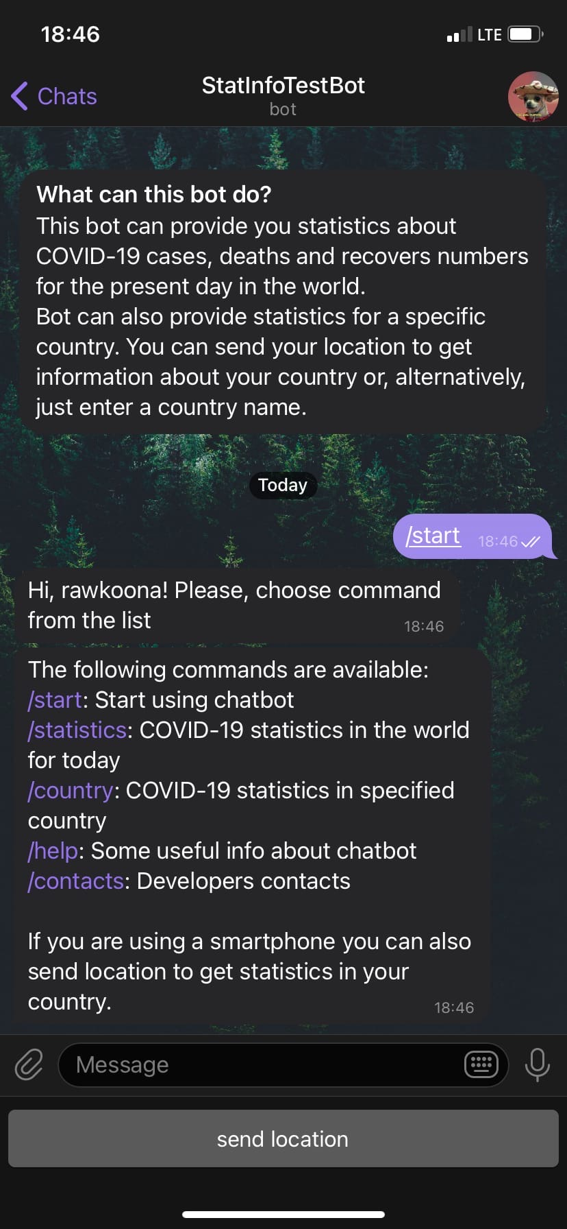

1 Начало работы с ботом

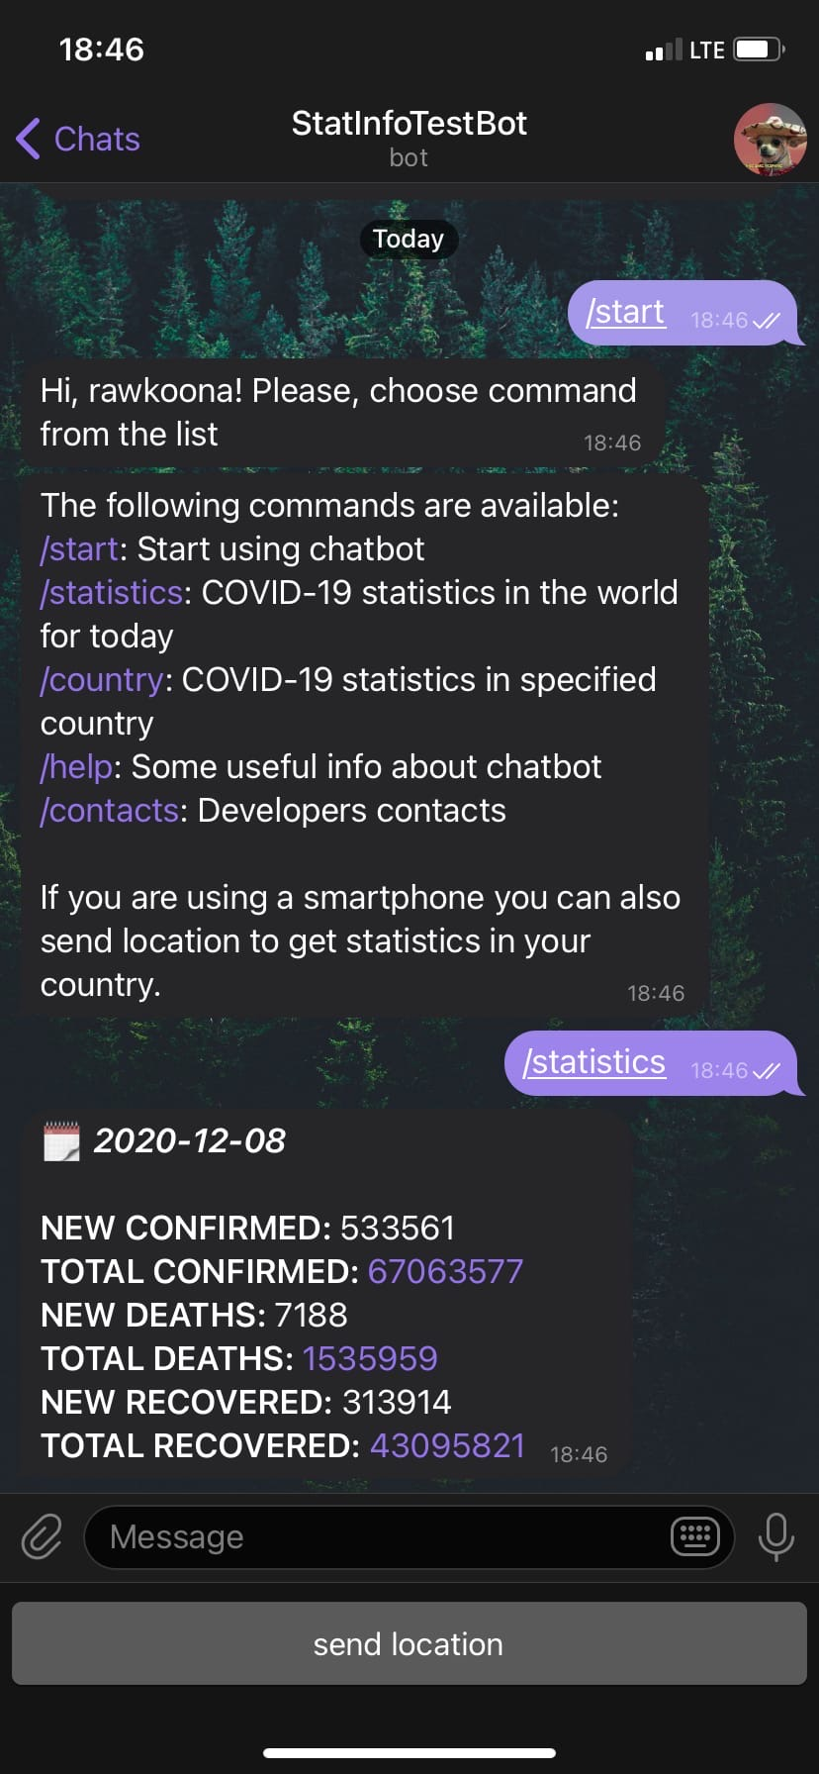

Статистика по текущему дню

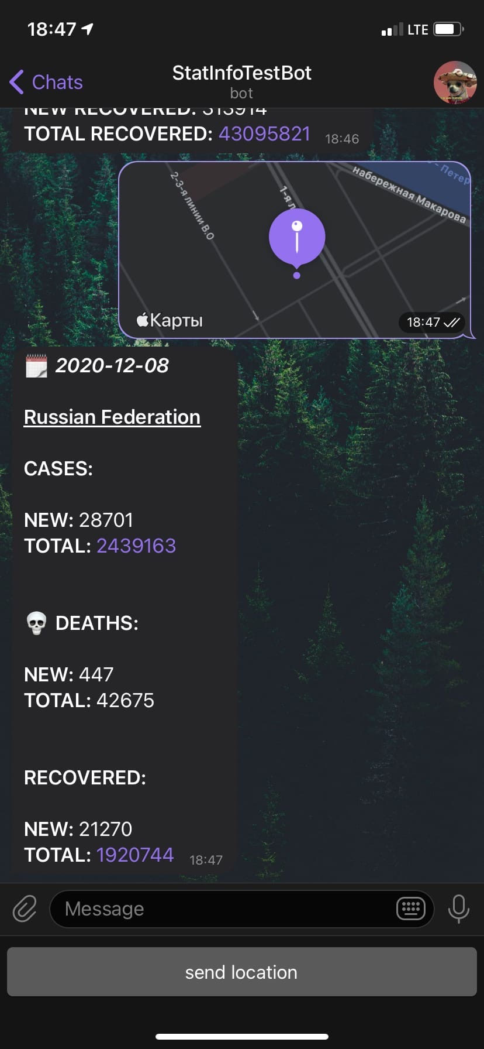

Отправка геопозиции

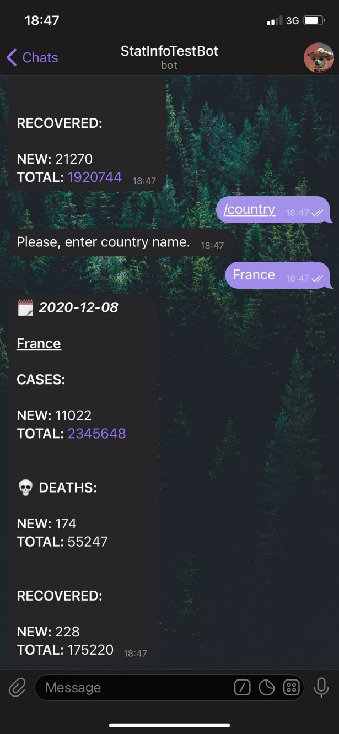

Ввод другой страны

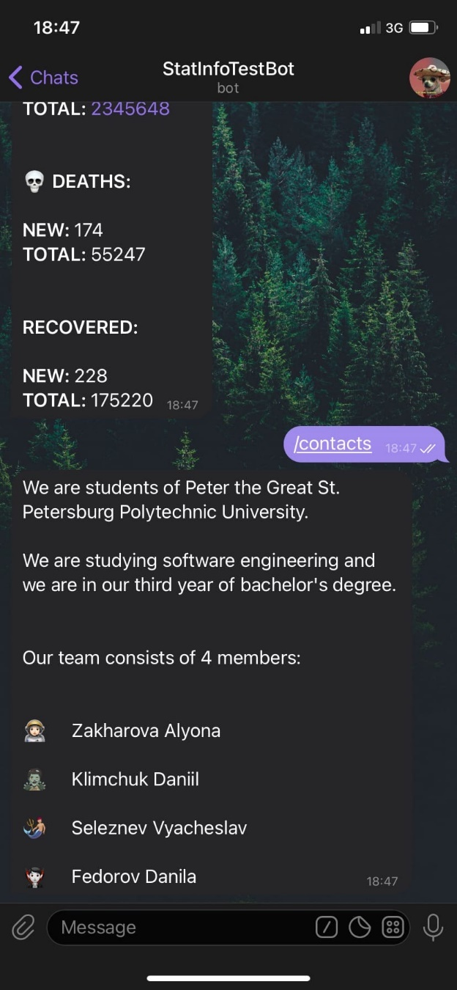

Раздел /contacts

# Вывод

В ходе курсовой работы были пройдены все этапы разработки качественного программного обеспечения. Наша команда создала телеграм-бот, который собирает статистику по COVID-19 и отправляет пользователю.